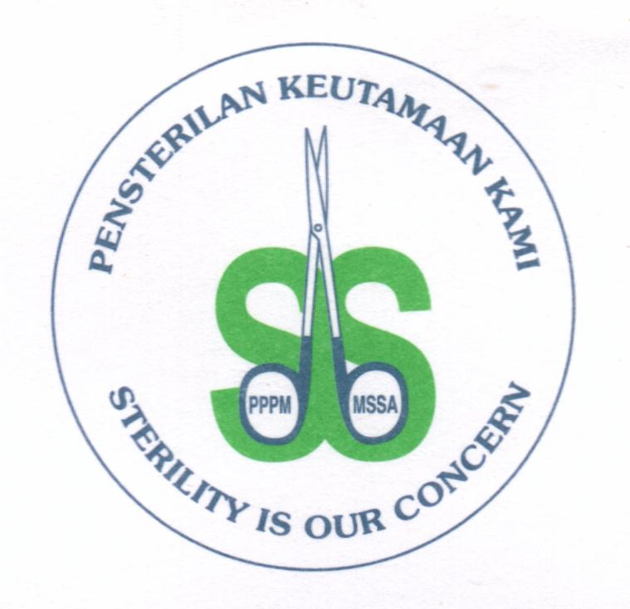

KURSUS OPERATOR STERILIZER

Tempat : RUMAH MAS
NO 48, Jalan SS 15/5C,
47500 Subang Jaya
Selangor, Malaysia

Tel : 03-5634 2618
Fax : 03-5634 1618 / 03-56387194
H. Phone : 016-2953883 / 019-2285010
Email : mssa.pppm@gmail.com

Anjuran:

PERSATUAN PERKHIDMATAN PENSTERILAN MALAYSIA (PPPM)

OBJEKTIF

Memperolehi pengetahuan dan kemahiran mengenai:

- Aliran kerja CSSU
- Fungsi dan jenis jenis sterilizer
- Penjagaan sterilizer
- Melaksanakan ujian ujian sterilizer dengan sempurna
- Penggunaan dan muatan yang berkesan

TAJUK
- Pengenalan Perkhidmatan Pensterilan
- Mikroorganisma
- Keselamatan dan Peraturan Jabatan
- Penyediaan dan Pembungkusan
- Penjagaan Sterilizer
- Penyelenggaran Sterililzer
- Ujian-Ujian Pentauliahan
- Ujian-Ujian Pensterilan
- Kaedah Pensterilan
- Penyusunan Set yang efektif
- Dokumentasi
- Amali
- Motivasi

Ujian Bertulis

KURSUS OPERATOR STERILIZER
BORANG PENDAFTARAN
(SILA ISI BORANG INI TERUS DI DALAM PERISIAN MICROSOFT WORD, CETAK DAN KEMBALIKAN KEPADA KAMI)

Nama:

Jawatan: KadPengenalan:

Alamat (Pejabat):

No. Telefon:(P) (R)

Tel. Bimbit: Fax:

Bayaran: RM 1,110 setiap peserta (tidak termasuk penginapan, makan dan minum)

Bersama ini disertakan cek / LPO

No: Jumlah RM bayaran kepada

PERSATUAN PERKHIDMATAN PENSTERILAN MALAYSIA
No Akaun : 80-0260158-7
CIMB Bank, Empire Gallery Subang Jaya, G01 Empire Shopping Gallery,
Jalan SS 16/1, 47500 SubangJaya, Selangor

Tandatangan:______________________Tarikh:__________________

Nota: Yuran pendaftaran hendaklah dijelaskan selewat lewatnya 4 minggu dari tarikh mula kursus. Penginapan, makan dan minum semasa kursus adalah atas tanggung peserta.

Tarikh Sila tanda pada
tarikh yang dipilih

10 - 13 Ogos 2020

28 September – 1 Oktober 2020

5 - 8 Oktober 2020

2 - 5 November

Pendaftaran : Pada tarikh mula kursus daripukul 7.30 pagi 8.30 pagi

Tamat kursus : Pada tarikh akhir kursus pukul 4.00 petang

(Setiap pengambilan terhad kepada 25 peserta sahaja)

Berikut adalah senarai tempat penginapan yang hampir ( sila buat tempahan sendiri )

Subang Park Hotel Hotel EV World
19, Jalan SS 15/5A 143 Jalan SS 15/5A
47500 Subang Jaya, Selangor 47500 Subang Jaya, Selangor
Tel.No : 03-56330128 Tel. No: 03-56362929
(1 minit perjalanan ke Rumah MAS) (1 minit perjalanan ke Rumah MAS)

Best View Hotel Hotel 1st Inn
141 Jalan SS 15/5A No.99-1, Jalan SS15/5A
47500 Subang Jaya, Selangor 47500 Subang Jaya, Selangor
Tel. No: 03-56121755 Tel. No: 03-56323111
(1 minit perjalanan ke Rumah MAS) (5-7minit perjalanan ke Rumah MAS)

Subang Valley Hotel Hotel Lismar
1, Jalan SS 15/5A 129, Jalan SS 15/5A
47500 Subang Jaya, Selangor 47500 Subang Jaya, Selangor
Tel No. 56323128 Tel No. 03-56112195
(5-7 minit perjalanan ke Rumah MAS) (5-7 minit perjalanan ke Rumah MAS)

Untuk keterangan lanjut sila hubungi:

Puan Yeoh Saw See 016 - 295 3883
Puan Rahijah Abd Rahman 019 – 228 5010

Google maps : 48 Jalan SS 15/5C

